**PONTIFICIA UNIVERSIDAD CATÓLICA DEL PERÚ**

FACULTAD DE CIENCIAS E INGENIERÍA

SECCIÓN DE ELECTRICIDAD Y ELECTRÓNICA

LABORATORIO DE MÁQUINAS ELÉCTRICAS 1

Laboratorio N°2



**Generador Síncrono**

**Salvador Yábar**

**20200408**

**H0821**

2024-1

1. **MEDICIÓN DE LA RESISTENCIA ÓHMICA DE LAS BOBINAS DE ARMADURA**

|  |  |
| --- | --- |
| BOBINA | RESISTENCIA (Ω) |
| 1-4 | **0** |
| 2-5 | **0** |
| 3-6 | **0** |

Tabla 1. Resistencia de armadura

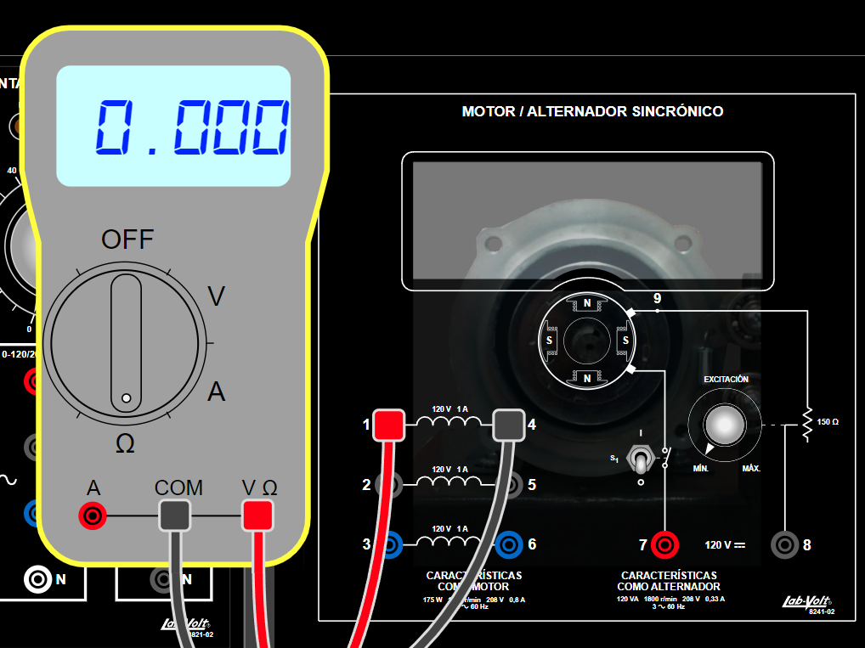

Figura 1. Evidencia de medición

1. **ENSAYO DE VACÍO**

|  |  |  |
| --- | --- | --- |
| **Corriente de excitación If (A)** | **Voltaje de línea VLG (V)** | **Voltaje de Fases VFG (V)** |
| **0.2** | **90.49** | **52.24** |
| **0.4** | **158.1** | **91.28** |
| **0.661** | **208** | **120** |

Tabla 2. Ensayo en vacío.

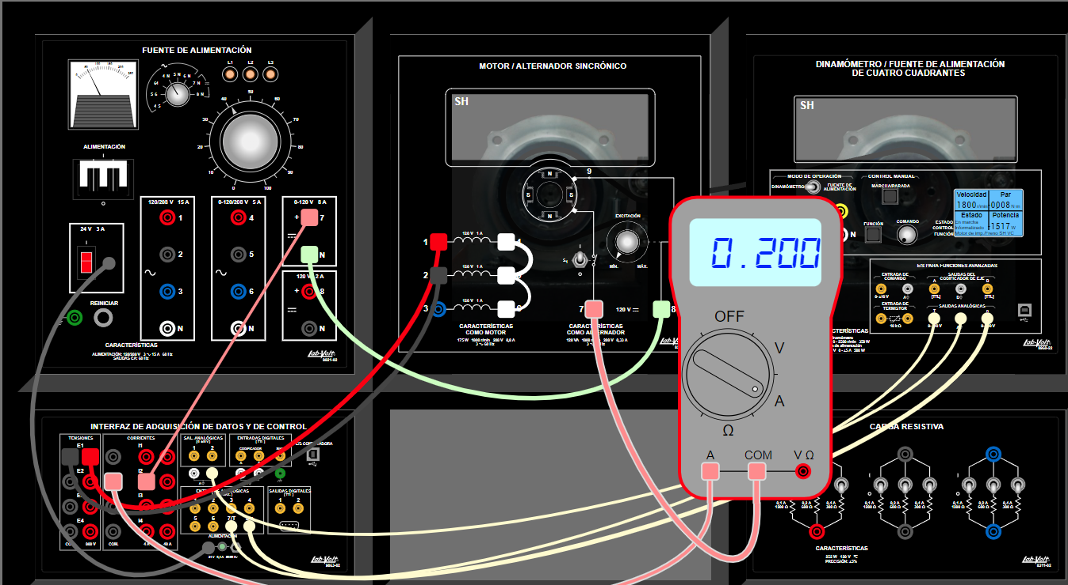

Figura 2. Ensayo en vacío, If = 0.2 A

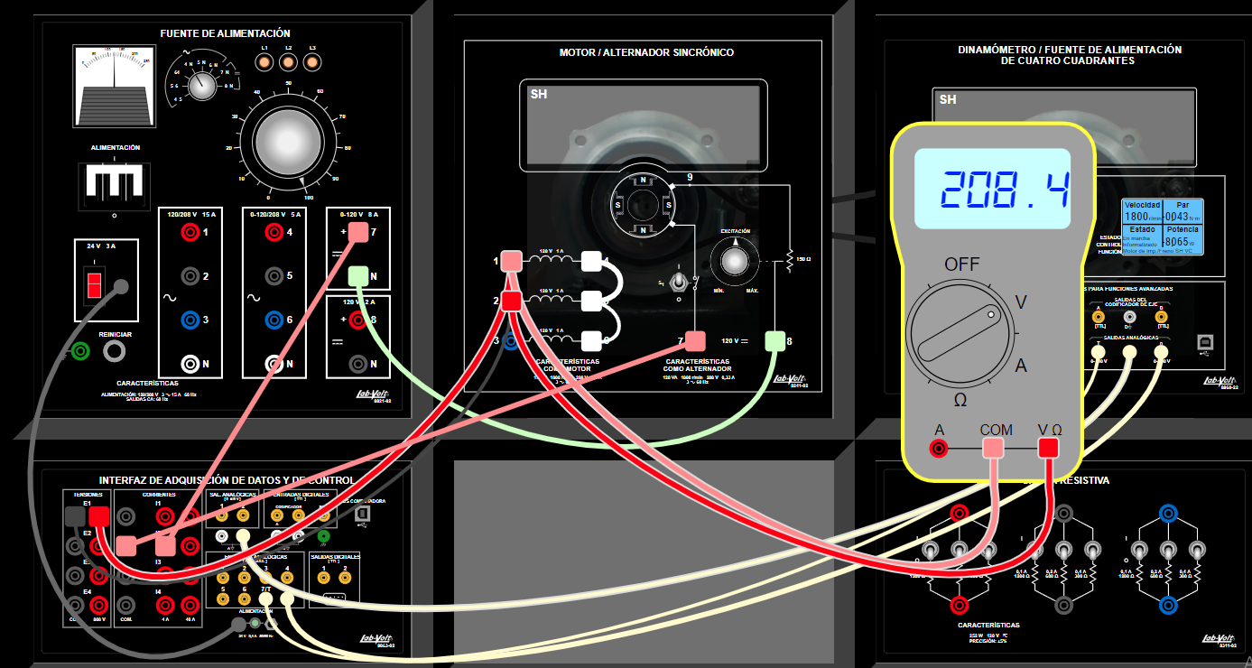

Figura 3. Ensayo en vacío, VLG = 208.4 V

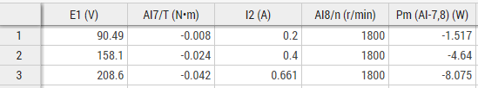

Figura 4. Registro de datos del ensayo de vacío

1. **ENSAYO DE CORTOCIRCUITO**

|  |  |
| --- | --- |
| **Corriente de excitación If (A)** | **Corriente de línea Ig (A)** |
| **0.050** | **0.136** |
| **0.100** | **0.246** |
| **0.140** | **0.33** |

Tabla 3. Ensayo de cortocircuito

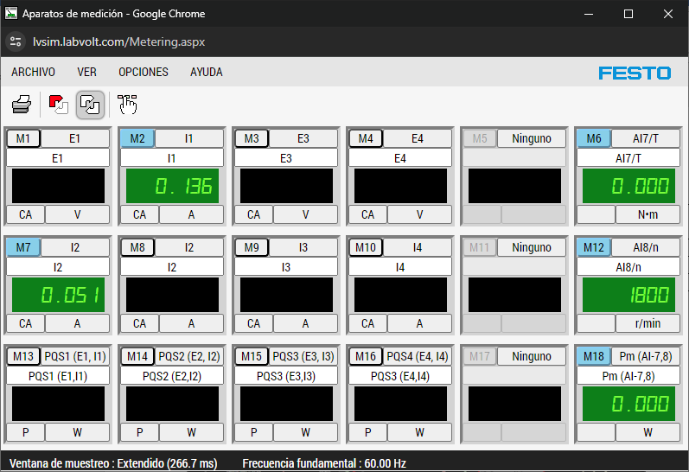

Figura 5. Registro de datos para If = 0.05 A

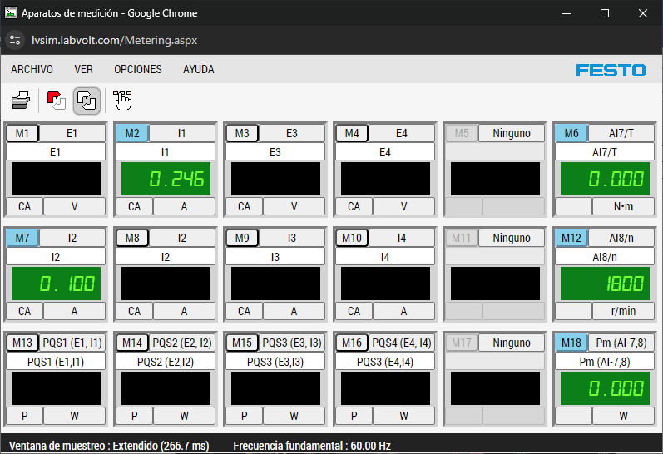

Figura 6. Registro de datos para If = 0.100 A

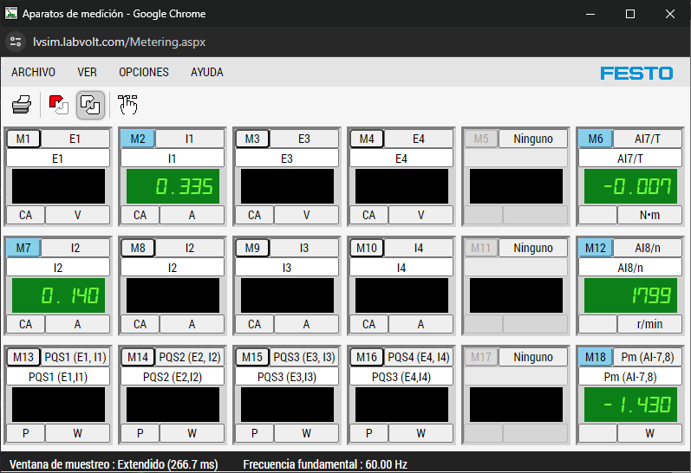

Figura 7. Registro de datos para Ig = 0.33 A

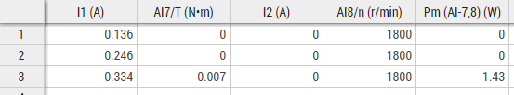

Figura 8. Registro de datos del ensayo de cortocircuito

1. **ESQUEMA DE ENSAYOS CON CARGA**
   1. Curva de regulación: Ig – If (Vg = 208 y fp constante = 1)

|  |  |  |  |  |  |
| --- | --- | --- | --- | --- | --- |
| Carga Resistiva | | | | | |
| Posic - Interrup | Iarm | VF | Iexc | P 3f | Pot mec |
| 0 – 0 – 0 | 0 | 0,0 | 0.657 | 0 | -8.029 |
| 1 – 0 – 0 | 0.1 | 0,0 | 0.657 | 35.96 | -48.68 |
| 0 – 1 – 0 | 0.2 | 0,0 | 0.699 | 71.97 | -86.17 |

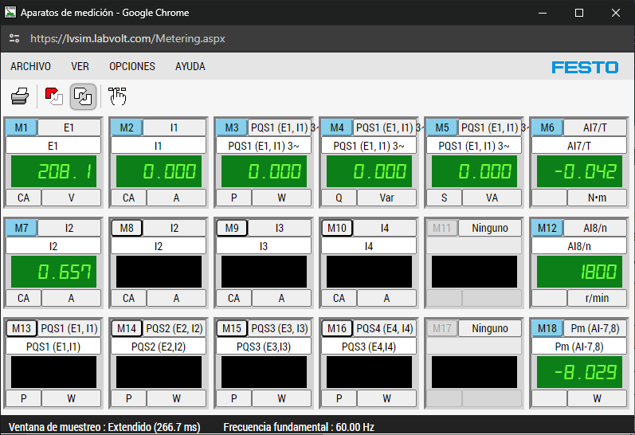

Figura 9. Medición en posición 0-0-0

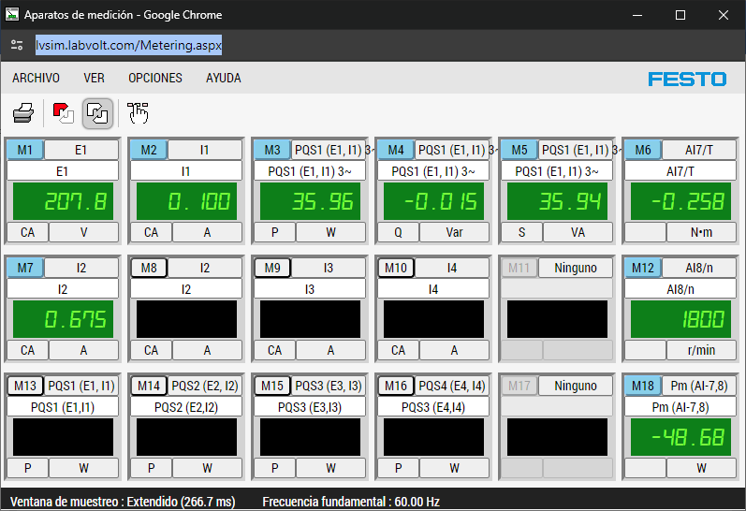

Figura 10. Medición en posición 1-0-0

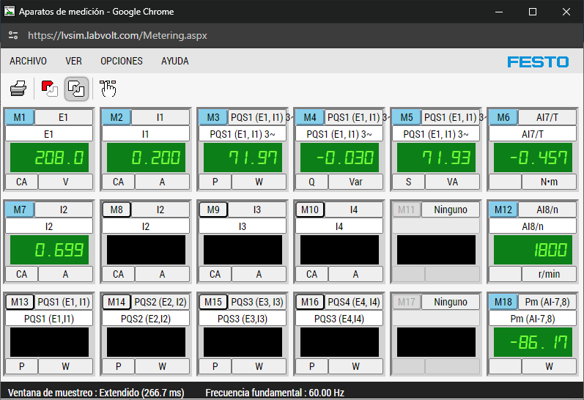Figura 11. Medición en posición 0-1-0

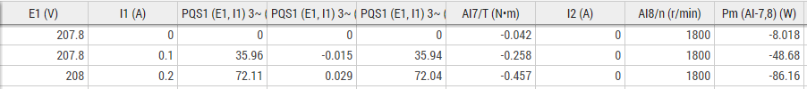

Figura 12. Tabla de mediciones con carga

1. **CONCLUSIONES**

Se realizó el cableado para cada ensayo, incluyendo instrumentos de medición en donde fuese necesario. En el ensayo de vacío, se midió el voltaje de línea variando la corriente de excitación. Para el ensayo de cortocircuito, se midió la corriente de línea variando la corriente de excitación. Finalmente, para los ensayos de carga se fijó la tensión de línea en 208 V y se varió la carga. Cabe resaltar que la tensión debía ser regulada ante el cambio de carga, ya que esta variaba.